INFORMACJA PRASOWA
Gdańsk, 5 marca 2026 r.

Jak Polacy pożyczają w sieci? Kobiety najbardziej stabilną i efektywną grupą rynku pożyczek online

Rośnie dojrzałość finansowa kobiet oraz ich rola jako świadomych uczestniczek rynku pożyczek w sieci – to jeden z wniosków nowego raportu Związku Przedsiębiorstw Finansowych w Polsce (ZPF), przygotowanego na podstawie danych Youmoney i obejmującego analizę zachowań konsumentów korzystających z pożyczek online.

Analiza wskazuje, że kobiety wnioskują średnio o 8,8 proc. wyższe kwoty pożyczek niż mężczyźni. W ich przypadku odsetek uruchomionych pożyczek jest wyższy o 1,7 p.p. niż w segmencie mężczyzn, co przekłada się na około 12 proc. relatywnie wyższą skuteczność procesu. Średnia kwota udzielonego finansowania w tej grupie jest wyższa o 205 zł niż w segmencie mężczyzn.

– Z raportu wynika, że kobiety nie tylko aktywnie korzystają z narzędzi finansowych dostępnych online, lecz także podejmują decyzje w sposób przemyślany i adekwatny do swojej zdolności kredytowej. W kontekście zbliżającego się Dnia Kobiet warto podkreślić, że panie są dziś jedną z najbardziej stabilnych i efektywnych grup na rynku pożyczek online. Dane wskazują, że kobiety charakteryzują się większą skutecznością w procesie kredytowym, co oznacza statystycznie częstsze pozytywne decyzje kredytowe oraz wyższe średnie kwoty finansowania – wyjaśnia Agnieszka Kozioł, Dyrektor Departamentu Badań i Analiz ZPF.

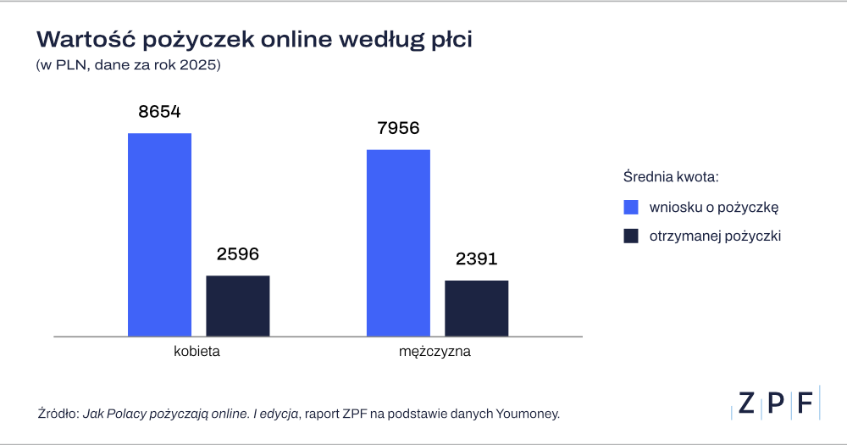

Wysoka selektywność i rygorystyczna ocena ryzyka

Średnia kwota wnioskowanej pożyczki online w 2025 r. wyniosła 8.293 zł, natomiast średnia kwota faktycznie udzielonego finansowania – 2.486 zł. Oznacza to, że przeciętnie wypłacano jedynie ok. 30 proc. kwoty, o którą wnioskował użytkownik sieci. Eksperci ZPF i Youmoney twierdzą, że odpowiedzialna ocena ryzyka jest zatem konsekwentnie realizowana także w cyfrowych kanałach sprzedaży.

– Dane za 2025 rok wskazują, że sektor pożyczek online działa w warunkach wysokiej selektywności i rygorystycznej oceny ryzyka. Różnica między kwotą wnioskowaną a wypłaconą wskazuje na dostosowanie poziomu finansowania do realnej zdolności kredytowej klienta oraz konserwatywne podejście firm pożyczkowych do zarządzania portfelem – podkreśla Rafał Tomkowicz, ekspert rynku pożyczkowego i Dyrektor ds. Rozwoju ZPF.

– Proces kredytowy polega na analizie wielu baz danych oraz zewnętrznych narzędzi scoringowych, które pozwalają możliwie precyzyjnie oszacować zdolność do spłaty zobowiązania. Instytucje wykorzystują również dane behawioralne, dzięki którym mogą modelować ryzyko i przewidywać prawdopodobieństwo terminowej spłaty – wyjaśnia Tomasz Marczewski, CEO Youmoney.

Portret Polaka pożyczającego w sieci

Dane Youmoney pokazują, że najbardziej efektywnymi pożyczkobiorcami online są osoby w wieku 18-49 lat, o stabilnym źródle dochodu, przede wszystkim zatrudnione na umowę o pracę lub prowadzące działalność gospodarczą oraz osiągające dochód netto powyżej 6 tys. zł. Wysoką skutecznością wyróżniają się również mieszkańcy dużych miast oraz kobiety. Szczególnie wysoką efektywność notuje segment przedsiębiorców. Osoby prowadzące działalność gospodarczą wnioskują o kwoty wyższe o 83 proc. względem średniej rynkowej.

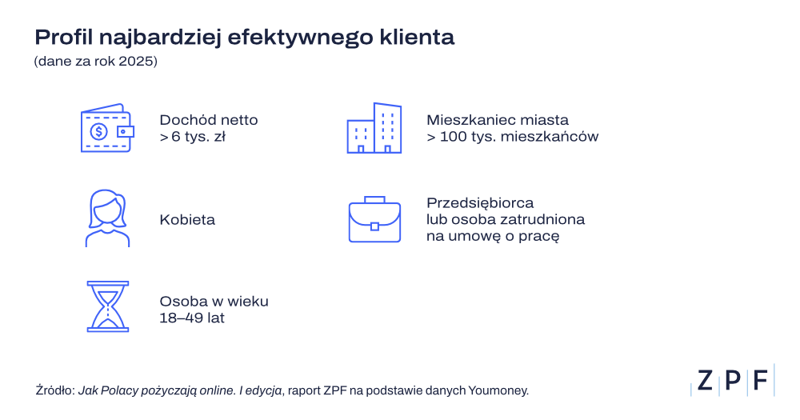

– Najwyższą średnią wypłatę 3.052 zł otrzymują klienci w wieku 50-64 lata. Jednocześnie dochód powyżej 6.000 zł pozostaje najsilniejszym czynnikiem wpływającym na pozytywną decyzję. Dostrzegamy, że rynek wyraźnie premiuje dziś stabilność finansową i zawodową – podkreśla Tomasz Marczewski, CEO Youmoney.
Zapraszamy do zapoznania się z wynikami raportu https://zpf.pl/raport-o-pozyczkach-online/

W przypadku dodatkowych pytań zapraszamy Państwa do kontaktu: media@zpf.pl.

***

Związek Przedsiębiorstw Finansowych w Polsce (wcześniej Konferencja Przedsiębiorstw Finansowych w Polsce) powstał 27 października 1999 roku i obecnie skupia ponad 110 przedsiębiorstw z wielu sektorów polskiego rynku finansowego, w tym bankowości, zarządzania wierzytelnościami, pośredników finansowych, instytucji pożyczkowych, zarządzających informacją gospodarczą, odwróconej hipoteki w modelu sprzedażowym, fintech. Jest największą multisektorową organizacją podmiotów rynku finansowego w Polsce.

Od ponad 25 lat ZPF działa na rzecz rozwoju rynku finansowego w Polsce i podnoszenia standardów etycznych w branży, występuje aktywnie jako partner społeczny w procesach legislacyjnych, a także reprezentuje polskie instytucje finansowe w UE. ZPF to członek dwóch organizacji samorządowych na szczeblu europejskim: EUROFINAS (European Federation of Finance House Associations), zrzeszającej instytucje związane z rynkiem kredytu konsumenckiego w Europie oraz FENCA (Federation of European National Collection Associations), która reprezentuje interesy sektora zarządzania wierzytelnościami w Europie.

ZPF ma w swoim dorobku badawczym kilkaset raportów branżowych. Jest też organizatorem kongresów, webinarów i innych inicjatyw dla branży finansowej.


http://www.linkedin.com/company/zpf



